Edukasi Kesehatan Untuk Pencegahan Perilaku Seksual Berisiko Pada Remaja SMKS Kristen 2 Tomohon

Health Education for the Prevention of Risky Sexual Behavior Among Adolescents at SMKS Kristen 2 Tomohon

Ahmad Dahlan Syam¹, Baithesda Suba²
¹ ²Fakultas Keperawatan dan Ilmu Kesehatan
¹ ²Universiras Sariputra Indonesia Tomohon
Jln. Perlombaan, Kakaskasen 2, Kota Tomohon, Sulawesi Utara Indonesia
correspondence:ahmaddahlansyam@gmail.com

Received: | Revised: | Accepted:
DOI:
Citation:Author(s). (year). Title. JAS: Jurnal Abdimas Sariputra, vol(no), pp. DOI.

ABSTRACT

Adolescence is a period when teenagers experience rapid physical, psychological, and social development. Teenagers who have not yet achieved sexual maturity often exhibit high curiosity about sexual matters and a strong desire to form special relationships with the opposite sex, commonly known as dating. The aim of this study is to examine the effectiveness of education using lecture methods and leaflet media in addressing the impacts of risky sexual behaviors on adolescents' knowledge regarding risky sexual behaviors. This research employs a quantitative method involving 120 student respondents from various classes.The results indicate that education through lectures and leaflet distribution has a significant impact on increasing adolescents' knowledge and awareness about risky sexual behaviors. The conclusion drawn is that educating adolescents by combining lecture methods with leaflet distribution can help deter them from engaging in risky sexual behaviors. This approach is also recommended for schools to incorporate into the curriculum as part of health education initiatives to safeguard the health and future of adolescents.

Keywords: adolescents, education, risky sexual behavior, adolescents

ABSTRAK

Masa remaja merupakan masa diamana remaja mengalami proses perkembangan fisik, psikologis dan sosial yang meningkat cukup pesat. Remaja yang belum memiliki kematangan secara seksual memiliki keingintahuan yang tinggi tertait masalah seksual dan mempunyai hasrat yang tinggi untuk membentuk hubungan yang khusus dengan lawan jenis yang lebih dikenal dengan status pacaran. Tujuan dari penelitian ini adalah untuk melihat efektivitas edukasi dengan metode ceramah dan media leaflet tentang dampak perilaku seksual berisiko terhadap pengetahuan remaja tentang perilaku seksual berisiko. Penelitian ini menggunakan metode kuantitatif dengan jumlah responden 120 siswa yang tersebar dibeberapa kelas. Hasil penelitian menunjukkan bahwa edukasi dengan metode ceramah dengan media leaflet terbukti memiliki pengaruh yang siginifikan terhadap peningkatan pengetahuan dan kesedaran remaja tentang perilaku seksual berisiko. Kesimpulan yang didapatkan bahwa edukasi kepada remaja dengan menggabungkan metode ceramah dan pembagian leaflet dapat menjauhkan remaja dari perilaku-perilaku seksual berisiko, dan hal ini juga menjadi rekomendasi buat sekolah untuk memasukkan dalam kurikulum terkait edukasi kesehatan untuk menjaga kesehatan dan masa depan remaja

Kata kunci: edukasi, perilaku seskual berisiko, remaja,

PENDAHULUAN
Remaja merupakan fase kehidupan antara masa kanak-kanak dan dewasa, dari rentang usia 10 hingga 19 tahun (Babatunde, 2019). Terdapat 1,5 miliar remaja di dunia dan satu dari lima orang di dunia adalah remaja berusia antara 10 dan 24 tahun (WHO, 2022). Populasi penduduk Indonesia pada tahun 2021 berjumlah 270. 203.917 jiwa dan 17% dari total penduduk adalah usia remaja dengan rentang 10-19 tahun atau 46.872.942 jiwa (UNICEF, 2021). Tingginya proporsi remaja di Indonesia akan menjadi bonus demografi di masa depan. Hal ini merupakan sebuah peluang sekaligus tantangan bagi Indonesia, baik saat ini maupun di masa yang akan datang, karena generasi remaja saat ini turut berperan dalam pembangunan masa depan Indonesia. (Badan Pusat Statistik, 2021).
Masa remaja merupakan masa transisi ke fase reproduksi kehidupan dengan perkembangan fisik, mental, sosial, emosional, psikoseksual, dan fisiologis umum (Babatunde, 2019). Menurut Elekeh dkk (2021), fase ini merupakan fase kritis yang ditandai dengan kebingungan, kegembiraan, tekanan teman sebaya dan eksperimen, terutama dengan hubungan seksual yang menghadapkan remaja pada tantangan dewasa seperti pilihan, keputusan, dan konsekuensinya. Pola perilaku yang diperoleh dan dipelajari pada tahap ini sangat membentuk perjalanan hidup remaja. Hal ini tentunya mempengaruhi bagaimana remaja untuk berpikir, membuat keputusan, dan berinteraksi dengan lingkungan sekitar. Meskipun dianggap sebagai tahap kehidupan yang sehat, remaja juga dilihat sebagai usia rentan karena ada banyak permasalahan yang sering terjadi pada remaja. Keadaan kesehatan remaja yang sehat dan prima sangatlah penting agar remaja dapat berpartisipasi aktif dalam proses pembangunannya. Generasi muda yang sehat dan cakap merupakan modal investasi bagi pembangunan Indonesia sebagai negara maju. Oleh karena itu, remaja hendaknya menghindari perilaku berisiko yang berdampak negatif terhadap kesehatan fisik dan mentalnya, seperti kekerasan, perundungan, penyalahgunaan narkoba, konsumsi alkohol, dan perilaku seksual berisiko. (WHO, 2022).
Perilaku seksual adalah suatu tindakan yang terjadi karena dorongan seksual terhadap sesama jenis atau lawan jenis, dimaksudkan untuk memberikan kesenangan, dan tidak serta merta melibatkan hubungan seksual. (Widyatuti, 2019b). Bentuk perilaku seksual yang paling sering dilakukan adalah: berciuman, mulai dari ciuman ringan hingga ciuman dalam, mencium area sekitar leher pasangan, segala bentuk kontak fisik seksual yang berat namun tidak melakukan hubungan seksual, baik itu belaian ringan (menyentuh payudara dan alat kelamin pasangannya) maupun belaian yang berat (menggosokkan alat kelamin ke alat kelamin pasangannya), baik berpakaian maupun telanjang, serta persetubuhan atau penetrasi alat kelamin laki-laki ke alat kelamin perempuan. (Rahadi & Indarjo, 2017). Sedangkan perilaku seksual dikatakan berisiko apabila perilaku seksual tersebut membawa dampak yang tidak diinginkan.
Perilaku seksual berisiko pada remaja memerlukan perhatian khusus. Menurut Survei Perilaku Risiko Remaja Nasional tahun 2019 terhadap siswa sekolah menengah AS, 38% pernah berhubungan seks, 9% pernah memiliki setidaknya empat pasangan seksual, dan 7% pernah mengalami kekerasan fisik saat berhubungan seks, 27% pernah berhubungan seks sebelumnya dalam 3 bulan, 46% diantaranya tidak menggunakan kondom pada hubungan intim terakhir, 12% tidak menggunakan alat kontrasepsi, 21% meminum alkohol atau menggunakan narkoba (Centers for Disease Control and Prevention, 2019). Badan Kependudukan dan Keluarga Berencana Nasional (BKKBN) mencatat 3,6% remaja berusia 15 hingga 19 tahun dan 14,0% remaja berusia 20 hingga 24 tahun di Indonesia pernah melakukan hubungan seks (BKKBN, 2018b). Sementara data di Kota Tomohon didapatkan bahwa siswa SMA yang sudah melakukan pacaran adalah 60% dan lebih dari setengah diantaranya sudah pernah melakukan ciuman dengan pacarnya.
Aktivitas perilaku seksual berisiko ini jika tidak dihindari akan berakibat fatal kedepannya dan membahayakan nyawa serta kesehatan remaja antara lain: kehamilan yang tidak diinginkan, kehamilan remaja, aborsi, penyesalan, kehilangan harga diri, depresi, kehilangan dukungan keluarga, kecanduan narkoba, bunuh diri, infeksi menular seksual termasuk HIV dan AIDS (Shrestha, 2019). Honken & Ralston (2013) menemukan bahwa mahasiswa baru yang memiliki Indeks Prestasi Kumulatif (IPK) rendah lebih cenderung berpartisipasi dalam perilaku seksual berisiko baik di sekolah menengah maupun di perguruan tinggi. Angka putus sekolah Indonesia pada tahun 2021 sebesar 6,77% pada tingkat SMP dan 21,47% pada tingkat SMA (Badan Pusat Statistik, 2022). Salah satu faktor penyebab remaja putus sekolah adalah kehamilan diluar nikah (Mirna, 2019). Salah satu faktor penelantaran bayi yang dilahirkan adalah karena orangtua yang melahirkan anaknya diluar nikah (Asysyifa, 2017).
Berdasarkan fenomena diatas sehingga mendorong kami untuk melakukan pendidikan kesehatan pada remaja demi memberikan pemahaman segera kepada mereka untuk menjauhi perilaku-perilaku seksual berisiko yang dapat mengancam masa depan mereka.

METODE PELAKSANAAN
Pelaksanaan kegiatan dilakukan dengan beberapa tahap dengan harapan dapat mencegah remaja melakukan perilaku seksual berisiko pada saat ini hingga kedepannya. Metode yang digunakan berupa
- Pengkajian
Tahap pengkajian dilakukan untuk mengetahui sejauh mana tingkat perilaku seksual berisiko pada remaja serta sejauh mana pengetahuan remaja tentang dampak dari perilaku seksual berisiko. Kegiatan pengkajian ini dilakukan sebagai tahap awal dalam pelaksanaan kegiatan dengan tujuan agar peneliti mendapatkan informasi banyak terkait kondisi remaja di sekolah tersebut sehingga kegiatan penyuluhan dan sosialisasi kedepannya betul-betul sesuai dengan kebutuhan remaja saat itu.
- Penyuluhan
Kegiatan penyuluhan dilakukan setelah peneliti mendapatkan informasi banyak terkait kondisi remaja khususnya mengenai perilaku seksual berisiko. Selain memberikan penyuluhan secara langsung, peneliti juga membagikan leaflet kepada mahasiswa dengan tujuan bahwa siswa dapat membaca materi tersebut dan menyampaikan ke temannya yang lain.
- Evaluasi
Proses evaluasi dilakukan untuk mengetahui sejauh mana pemahaman siswa tentang materi yang diberikan oleh peneliti.

HASIL DAN DISKUSI

Hasil

Setelah dilakukan edukasi kesehatan kepada SMKS 2 Kristen tomohon dan selanjutkan dilaksanakan evaluasi didapatkan hasil yang dapat dilihat pada tabel di bawah ini:

Tabel 5.1 Pengetahuan remaja tentang dampak dari perilaku seksual berisiko

Variabel | Hasil Evaluasi
Variabel | Sebelum | Sesudah
Pengetahuan | 60% | 90%

Dari tabel diatas memberikan gambaran bahwa pemahaman remaja tentang dampak perilaku seksual berisiko mengalami peningkatan setelah dilakukan edukasi dengan menggunakan metode ceramah dan leafleat. Sehingga diharapkan setelah penelitian ini remaja akan menjauhkan dari dari perilaku-perilaku seksual berisiko yang dapat merugikan dirinya.

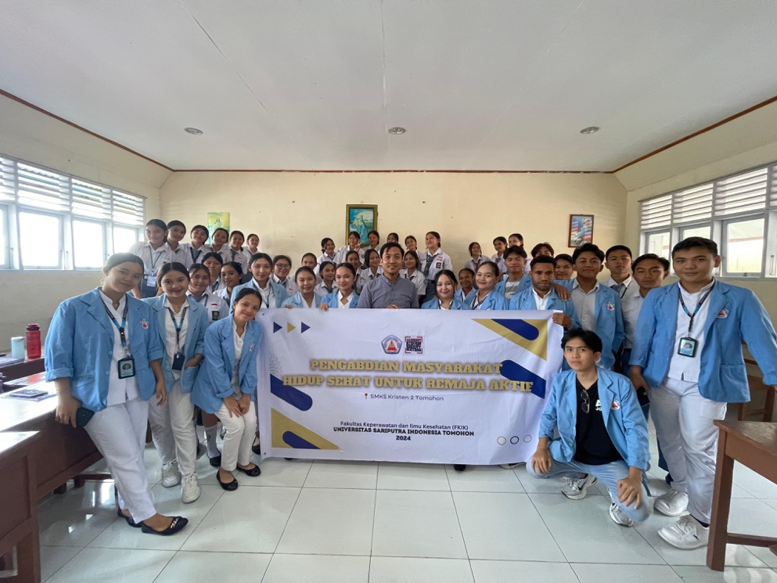

Gambar 1: Pelaksanaan Edukasi Kesehatan di SMKS 2 Kristen 2 Tomohon

Pembahasan
Masa remaja merupakan masa diamana remaja mengalami proses perkembangan fisik, psikologis dan sosial yang meningkat cukup pesat. Secara fisik dapat ditandai melalui kematangan orang tubuh termasuk sistem reproduksi, secara psikologis terlihat pada kemampuan mencari dan membangun identitas diri, sedangkan secara sosial dapat ditandai dengan semakin berkurangnya ketergantungan remaja pada orang tua dan meningkatnya interaksi pergaulan dengan teman sebaya (Judith L et al., 2019). Selanjutnya, pada masa ini remaja mulai melakukan pencarian identitas diri, mereka cenderung selalu ingin mendapatkan kebebasan sehingga sangat rentang terhadap perilaku-perilaku menyimpang salah satunya perilaku seksual berisiko (Allender, 2014).
Remaja yang belum memiliki kematangan secara seksual memiliki keingintahuan yang tinggi tertait masalah seksual dan mempunyai hasrat yang tinggi untuk membentuk hubungan yang khusus dengan lawan jenis yang lebih dikenal dengan status pacaran. Adanya perubahan pada organ-organ reproduksi yang semakin matang pada remaja akan menyebabkan dorongan untuk melakukan perilaku seksual yang semakin kuat (Yunita Rina Sari, 2018). Pengalaman seksual yang dirasa menyenangkan selama proses pacaran terkadang mendorong remaja untuk melakukan perilaku seksual berisiko yang menurut mereka merupakan hal yang biasa dilakukan oleh remaja dewasa.
Adanya dorongan remaja untuk melakukan perilaku seksual maka sangat diperlukan pendidikan kesehatan secara dini kepada remaja agar mereka lebih cepat mengetahui cara untuk mengontrol diri untuk terhindar dari perilaku seksual berisiko dan mengetahui dampak-dampak dari perilaku seksual berisiko. Hal ini sejalan dengan penelitian sebelumnya yang menyebutkan bahwa pendidikan kesehatan sejak dini di sekolah-sekolah akan mencegah perilaku seksual berisiko pada remaja dan meningkatkan pengetahuan dan keterampilan remaja terkait pencegahan perilaku seksual berisko (Li et al., 2017).
Selain pendidikan kesehatan, intervensi lain yang dapat dilakukan untuk meningkatkan pengetahuan terkait perilaku seksual berisiko adalah dengan pelibatan teman sebaya. Teman sebaya memiliki pengaruh yang besar terhadap perkembangan kepribadian remaja, termasuk juga akan berpengaruh pada pemahaman seksualitas remaja. Teman sebaya merupakan sumber kognitif dalam pemecahan masalah dan memperoleh pengetahuan serta sebagai tempat untuk mengungkapkan ekspresi dan identitas diri. Selain itu, melalui teman sebaya remaja belajar apakah yang mereka lakukan sudah baik, sama baiknya atau bahkan lebih buruk dari apa yang dilakukan oleh teman lainnnya (Santrock, 2019). Kelompok-kelompok pertemanan diantara remaja akan sangat berpengaruh terhadap perilaku diantara mereka karena satu sama lain akan saling mempengaruhi, saling meniru, saling bertukar pengalaman terkait apa yang mereka baca dan mereka lihat baik hal yang positif maupun hal yang negatif, hal inilah yang terkadang membawa remaja pada perilaku kehidupan yang tidak sehat terutama berkaitan dengan perilaku seks pranikah (BKKBN, 2018a).
Teman sebaya akan dikenal di masyarakat sebagai sumber informasi dan mempromosikan informasi dan karena itu akan memiliki kesempatan untuk melakukan edukasi bahkan dalam suasana formal. Teman sebaya dapat memberikan dampak yang menguntungkan atau merugikan untuk remaja, seperti memiliki teman yang nakal dapat meningkatkan kemungkinan remaja lain juga akan nakal. Namun, teman sebaya juga dapat mempengaruhi proses dimana remaja dapat mengetahui norma sosial, nilai, sikap, dan pola perilaku dan mengembangkannya menjadi satu kesatuan sistem di dalam diri mereka (Santrock, 2019).

SIMPULAN DAN SARAN/REKOMENDASI

Pendidikan kesehatan dengan metode cermah dan ditambahkan dengan media leaflet terbukti dapat meningkatkan pemahaman remaja tentang dampak dari perilaku seksual berisiko. Sehingga melalui kegiatan ini remaja akan memiliki kesadaran lebih untuk menjauhi perilaku-perilaku negatif khususnya perilaku sekual berisiko demi kesehatan dan masa depannya.

UCAPAN TERIMA KASIH
Alhamdulillah, puji syukur dipanjatkan kepada Allah SWT, kegiatan pendidikan kesehatan di SMKS Kristen 2 Tomohon berjalan dengan lancer. Kami ucapkan banyak terima kasih kepada
- Ketua Yayasan Dharma Bakti Indonesia Tomohon yang selalu memberikan support dalam segala aktivitas kami.
- Bapak Aprildy R. A. Ferdinandus, ST.,MT selaku Rektor Universitas Sariputra Indonesia Tomohon yang yang memberikan dukungan agar kegiatan kami dapat berjalan dengan lancer.
- Bapak Ns. Jolie F. Ponamon, BSN., MSN., RN Selaku ketua LPPM Univeritas Sariputra Indonesia Tomohon yang telah memberikan saran dan masukan untuk kelancaran dari kegiatan kami.
- Ibu Ns. Baithesda Suba, PhD selaku dekan FKIK Universitas Sariputra Indonesia Tomohon yang telah memberikan arahan dan izin untuk pelaksanaan kegiatan ini.
- Kepala Sekolah SMKS Kristen 2 Tomohon yang memberikan tempat kepada kami untuk melaksanakan pengabdian masyarakat

DAFTAR REFERENSI
Allender, J. A. (2010). Community Health Nursing (7 Edition). Wolter Kluwer.
Asysyifa, S. (2017). Faktor Yang Menyebabkan Penelantaran Anak. 2017.
Babatunde, E. O. (2019). Investigation of Factors that Induce Premarital Sexual Intercourse Among Adolescents in Secondary Schools in Nigeria. European Scientific Journal ESJ, 15(7), 129–143. https://doi.org/10.19044/esj.2019.v15n7p129
Badan Pusat Statistik. (2021). Potret Sensus Penduduk 2020 Menuju Satu Data Kependudukan Indonesia. Badan Pusat Statistik, 28.
Badan Pusat Statistik. (2022). Angka anak tidak sekolah menurut jenjang pendidikan dan jenis kelamin. Bps.Go.Id. https://www.bps.go.id/indicator/28/1986/1/angka-anak-tidak-sekolah-menurut-jenjang-pendidikan-dan-jenis-kelamin.html
BKKBN. (2018a). Remaja Survei Kinerja dan Akuntabilitas Program KKBPK (SKAP) Remaja. BKKBN.
BKKBN. (2018b). Survey Demografi dan Kesehatan Indonesia Tahun 2017.
Centers for Disease Control and Prevention. (2019). Sexual Risk Behaviors Can Lead to HIV, STDs, & Teen Pregnancy. Adolescent and School Health, 6–9.
Judith L, Gibbsons, & Katelyn E. Poelker. (2019). Adolescent Development in a Cross-Cultural Perspective.
Li, C., Cheng, Z., Wu, T., Liang, X., Gaoshan, J., Li, L., Hong, P., & Tang, K. (2017). The relationships of school-based sexuality education, sexual knowledge and sexual behaviors - A study of 18,000 Chinese college students. Reproductive Health, 14(1). https://doi.org/10.1186/s12978-017-0368-4
Mirna. (2019). Phinisi Integration Review Remaja Putus Sekolah Akibat Hamil Pranikah. Phinisi Integrtion Review, 2(2).
Rahadi, D. S., & Indarjo, S. (2017). Perilaku Seks Bebas Pada Anggta Club Motor X Kota Semarang Tahun 2017. Journal of Health Education, 2(2), 115–121.
Santrock, J. W. (2019). Life-span development, 7th ed. In Life-span development, 7th ed. McGraw-Hill Higher Education.
Shrestha, R. B. (2019). Premarital Sexual Behaviour and its Impact on Health among Adolescents. Journal of Health Promotion, 7(June), 43–52. https://doi.org/10.3126/jhp.v7i0.25496
UNICEF. (2021). Profil Remaja 2021. Unicef, 917(2016), 1–2.
WHO. (2022). Maternal, Newborn, Child and Adolescent Health and Ageing: Adolescent - Mortality/Causes of death. World Health Organisation; Data Platform. https://platform.who.int/data/maternal-newborn-child-adolescent-ageing/adolescent-data/adolescent---mortality-causes-of-death
Widyatuti. (2019). Untuk Asuhan Keperawatan Pada Remaja Di Kota Jakarta , Makassar Dan Ambon Di Kota Jakarta , Makassar Dan Ambon. Universitas Indonesia.
Yunita Rina Sari. (2018). Analisis Perilaku Hubungan Seksual Pranikah Pada Remaja 15-24 Tahun. Universitas Indonesia.

